Fabricagetechniek Verspanen en boren.
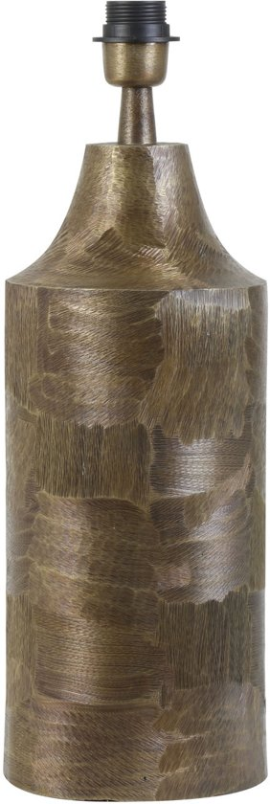
Een metaal geslepen tafellamp.

- omdat je met slijpen ook het metaal vervormd en verpanden betekend het bewerken van metaal.

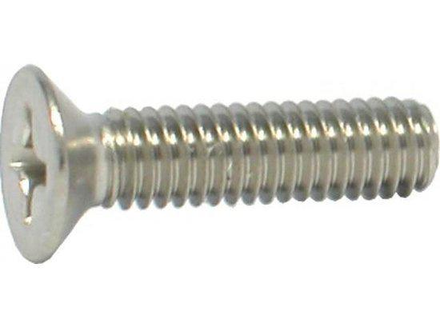

- Een schroef die is gedraaid omdat je dan de meest perfect mogelijke ronde vorm. Hierbij zal vaak worden gekozen worden voor aluminium om te verspanen want dit is makkelijker te bewerken op deze manier maar om als schroef te gebruiken zullen ze staal of RVS gebruiken want dit is steviger.

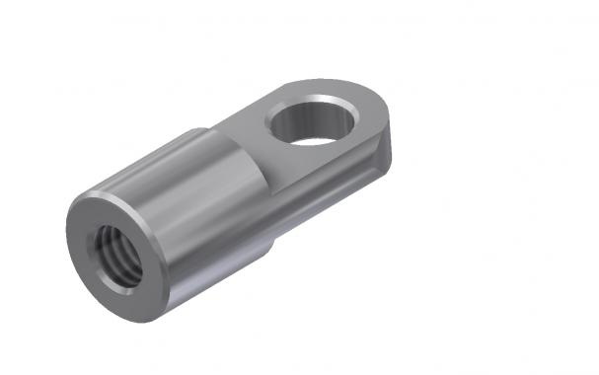
- Een oog met schroefdraad dit is gedraaid en gefreesd dit zijn de beste manieren om zo’n eindresultaat te krijgen.
Je kan zien dat het gefreesd is door het platte einde.

- Kotteren is een vorm van draaien alleen nu staat het object wat bewerkt word stil en draait het gereedschap waarmee het bewerkt word.
